Чемпионат и Первенство г.Казани

Техническая информация
Кросс - выбор 4 октября 2020г.

Район соревнований: п.Дербышки
Местность соревнований: Растительность варьирует от хорошей до трудной проходимости. Дорожная сеть развита хорошо.
Карта: Автор карты Г. Яшпатров, год создания 2017. Масштаб 1 : 7500, сечение рельефа – 2,5 метра, напечатана на лазерном цветном принтере бумаге плотностью 90 грамм/м. Легенды контрольных пунктов напечатаны на картах.
Оборудование КП стандартное: призма на колышке, станция, компостер.
Отметка: электронная SPORTident. Если одна из станций не работает, то участник должен использовать (резервную) отметку компостером по краю карты. Отметка резервными средствами (компостером) является основанием для признания факта посещения КП только в случае, если оборудование или ЧИП спортсмена были не исправны.
Старт интервальный для всех групп, интервал 1 минута. Спортсмен уходит на дистанцию отметившись в стартовой станции, в соответствии со временем, указанном в стартовом протоколе.
На входе в стартовый коридор будет располагаться станция очистки. Часы будут находится на стартовой линии. За 3 минуты до старта участник вызывается в стартовый коридор, путем озвучивания его нагрудного номера.
- 3 мин, спортсмен выходит на первую линию, делает проверку чипа.
- 1 мин, спортсмен выход на стартовую линию и берет карту
Старт по стартовой станции, по последнему длинному сигналу часов.
КП № 90 берётся последним обязательно.
Финишной по финишной станции. От последнего КП до финиша 30 м по маркировке.

Параметры дистанции:

Всего на местности 25 КП

группа | Кол-во КП | масштаб | Формат кары
М21 | 24 | 7500 | А4
Ж21, М18 | 22 | 7500 | А4
Ж18, М16, М40 | 19 | 7500 | А4
М14, Ж16, Ж40 | 15 | 7500 | А4
Ж14, | 11 | 7500 | А4
М12,  М55 | 9 | 7500 | А4
Ж12  М60, Ж55 | 8 | 7500 | А4
М10  М65, Ж60 | 6 | 7500 | А4
Ж10,  М70, М75  Ж65, Ж70 | 5 | 7500 | А4
любители | 12 | 7500 | А4
Дети и Родители | 7 | 7500 | А4
Радисты мужчины | 6300- 17 КП | 7500 | А4
Радисты женщины | 5100- 15 КП | 7500 | А4

Контрольное время 120 минут
9:30 – 10.30 регистрация и выдача чипов на месте соревнований.
11:00 начало старта
13:30 награждение
Разминка участников к северу от озера, в районе дистанции разминаться запрещено.
Схема арены соревнований
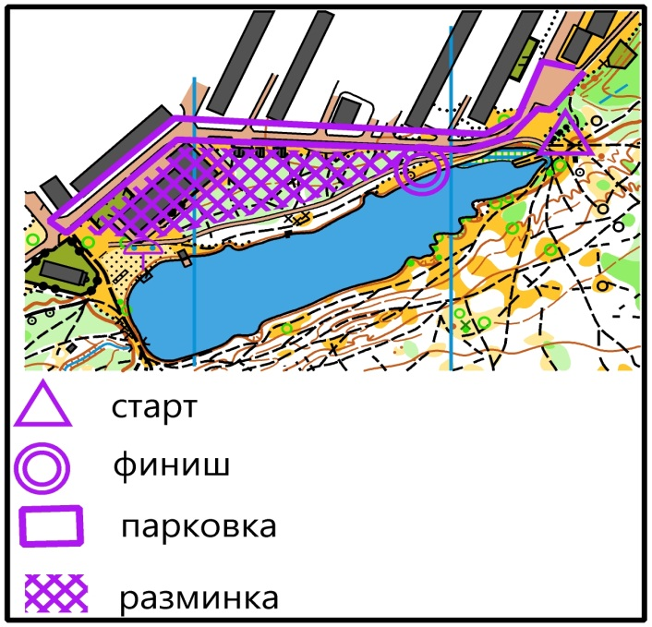
Стартовый взнос: Мужчины, Женщины 200 руб., остальные 150 руб. Аренда чипа 50 руб. Группы 55 и старше без взноса.
Без предварительной заявки взнос: Мужчины, Женщины 300 руб., остальные 200 рублей.

